地方史研究協議会・横浜市歴史博物館共催 学校資料シンポジウム開催します！！
「学校資料の未来
～地域資料としての保存と活用～」

現在、資料の保存・活用をとりまく課題の一つに、学校に所在する資料（学校資料）をあげることができよう。少子化にともない、各地で学校の統廃合が進み、学校資料の散逸が危惧されている。また、統廃合に直面していない学校においても、学校に固有な事情が存在する中で、管理体制が十分に確立できないという問題を抱えている。本シンポジウムでは、学校に所在するさまざまな資料が地域の歴史を物語る地域資料でもあるという点に着目し、学校資料を捉え直してみたい。今後の散逸を防止する観点からも、どのような保存・活用のあり方が望ましいのか、その多様な資料を総体的に把握し、議論の俎上にあげていきながら考えていきたい。

【日 時】２０１７年８月６日（日）午後１時３０分～５時（１時開場）

【報 告】①「公文書管理・公文書館と学校アーカイブズ」（仮）
嶋田 典人氏 （香川県立文書館）
②「学校文化財がつなぐ学校・地域・博物館」（仮）
羽毛田智幸氏 （横浜市歴史博物館）
③「台湾に残る日本統治時代の学校資料」
神田 基成氏 （鎌倉学園高校）
質疑・討論

【参加費】500円

【会 場】横浜市歴史博物館 講堂 横浜市都筑区中川中央1-18-1

【主 催】地方史研究協議会

【共 催】横浜市歴史博物館

【後 援】博物館デビュー支援事業実行委員会、日本アーカイブズ学会、全国歴史民俗系博物館協議会、全国歴史資料保存利用機関連絡協議会関東部会、神奈川県博物館協会、神奈川地域資料保全ネットワーク、神奈川県高等学校教科研究会 社会科部会

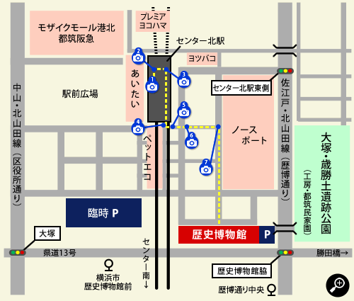
＊会場案内図
横浜市営地下鉄線ブルーライン・グリーンライン「センター北」駅より徒歩５分

